附件2：
财政部2019年度考试录用公务员
面试考场示意图
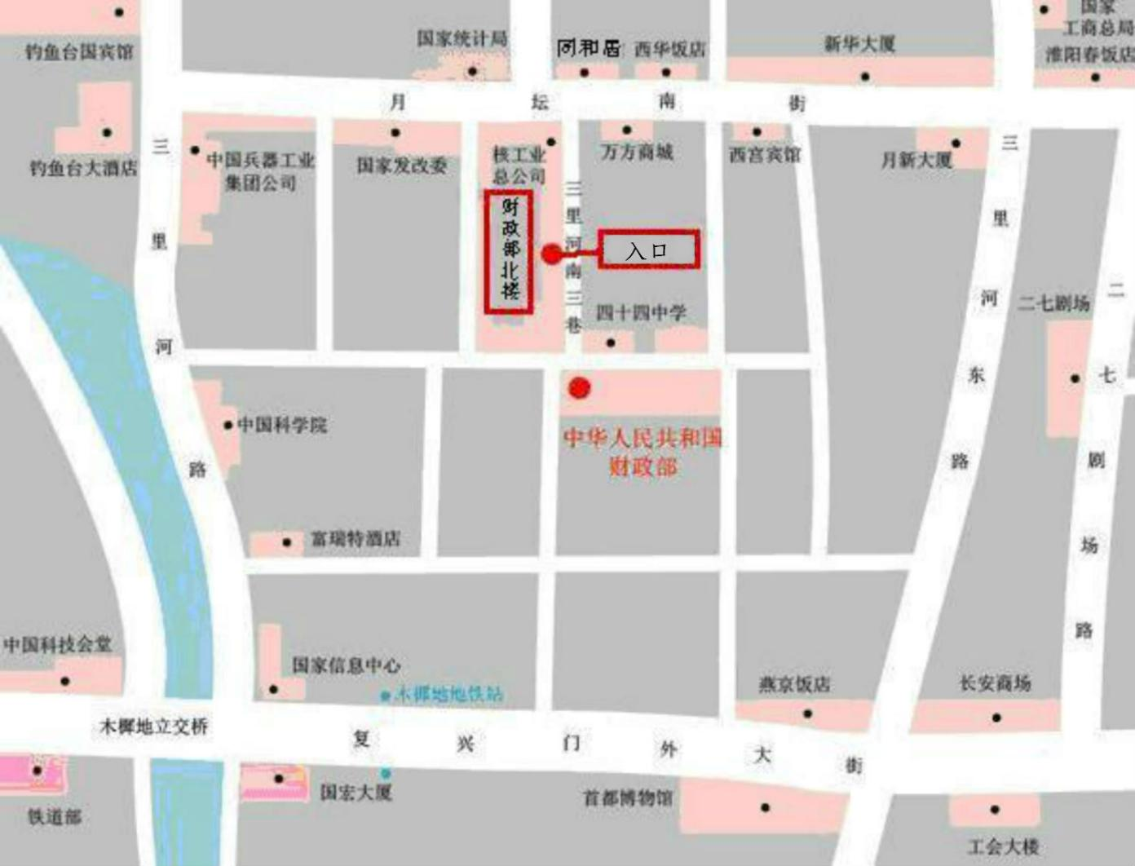

考生由财政部北楼北侧东门（财政部门诊部对面）进入。进门时，考生须向警卫人员出示身份证，并说明报考司局和姓名。进门后乘电梯至6楼抵达财政部北楼第一会议室（候考室）。

